一、飞竹镇综合行政执法流程图

1.行政处罚普通程序流程图
上级交办
检查发现
群众投诉举报
有关部门移送

移送有关部门
初步调查
不予立案

违法行为
涉嫌犯罪的
移送司法机关

依法应当或可以
不予处罚的，决
定不予处罚

调查取证，并形成调查处理意见
确有应受行政处罚
的违法行为的
告知当事人拟处罚内容及事实、理由、依据，并告知陈述、
申辩权权利；符合听证条件的，还应当告知要求听证的权利
应当进行重大执法决定法治审核的，由专人进行法治审核
当事人申请听证的，依法组织听证，并根据证笔录起草行政处罚决定文书
复核当事人陈述、申辩意见后起
草行政处罚决定文书
应当由负责人集体讨论的，集体讨论后依法做出决定
行政机关负责人审查后依法做出决定
制作《行政处罚决定书》并送达当事人
当事人自动履行，或申请法院强制执行后归档
立案

2.行政处罚简易程序流程图
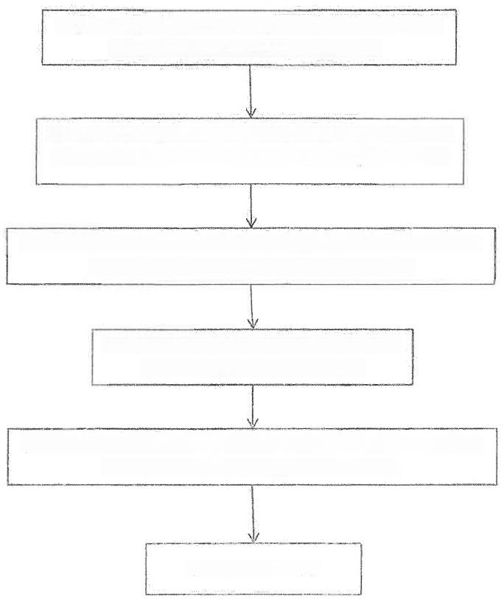
报所属行政机关备案
向当事人出示执法证件，告知当事人拟作出的行政处罚内容及事实、
理由、依据，并告知当事人依法享有的陈述、申辩权
填写预定格式、编有号码的行政处罚决定书，并当场交付当事人。当事人拒绝签收的，应当在行政处罚决定书上注明

听取当事人陈述、申辩，对当事人提出的事实、理由和证据进行符合，并制作笔录

经调查，违法实施确凿并有法定依据，对公民除以二百元以下、对法人或者其他组织处以三千元以下罚款或者警告的行政处罚
根据上级交办、检查发现、群众投诉举报以及其他部门移送的案件线索，经初步调查，符合立案条件。

3.重大执法决定法制审核流程图
审核未通过的，退回执法承办机构，作出相应处理
1.行政执法主体是否合法；
2.行政执法人员是否具备执法资格；
3.行政执法程序是否合法；
4.案件事实是否清楚证据是否合法充分；
5.适用法律、法规、规章是否准确，载量基准运用是否适当；
6.行政执法是否超越行政扶法机关法定视限；
7.行政执法文书是否完备规范；
8.违法行为是否涉嫌犯罪、需要移送司法机关；
9.其他需要审核的内容。
法制机构审核
接收材料
行政执法承办机构提请审核

出具书面审核意见
不符合要求的，退回补充材料
双方意见无法达成一致的、报行政执法机关负责人决定
立卷归档
审核通过的，按程序提交集体讨论或径报行政执法机关负责人决定

